Prestations :
- Chauffage Urbain,
- Peinture blanche sur murs et plafonds
- Carrelage au sol dans les pièces de vie et pièces d’eau
- Parquet stratifié dans les chambres et dégagements
- Volets roulants électriques
- Faïence sur le pourtour de la baignoire ou de la douche
- Résidence sécurisée par Visiophone
- 1 niveau de sous sol

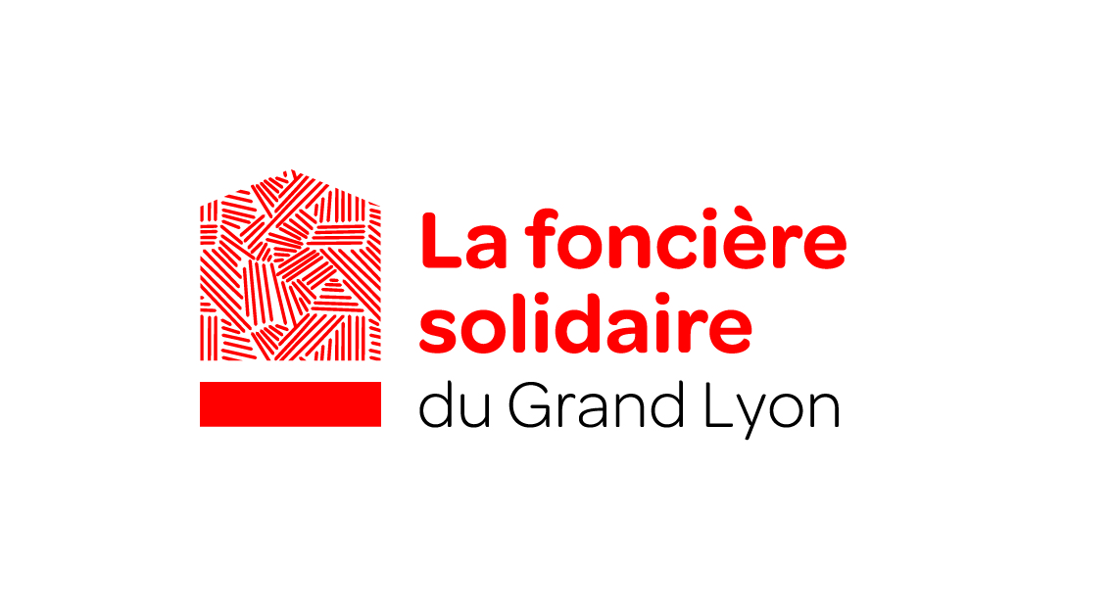
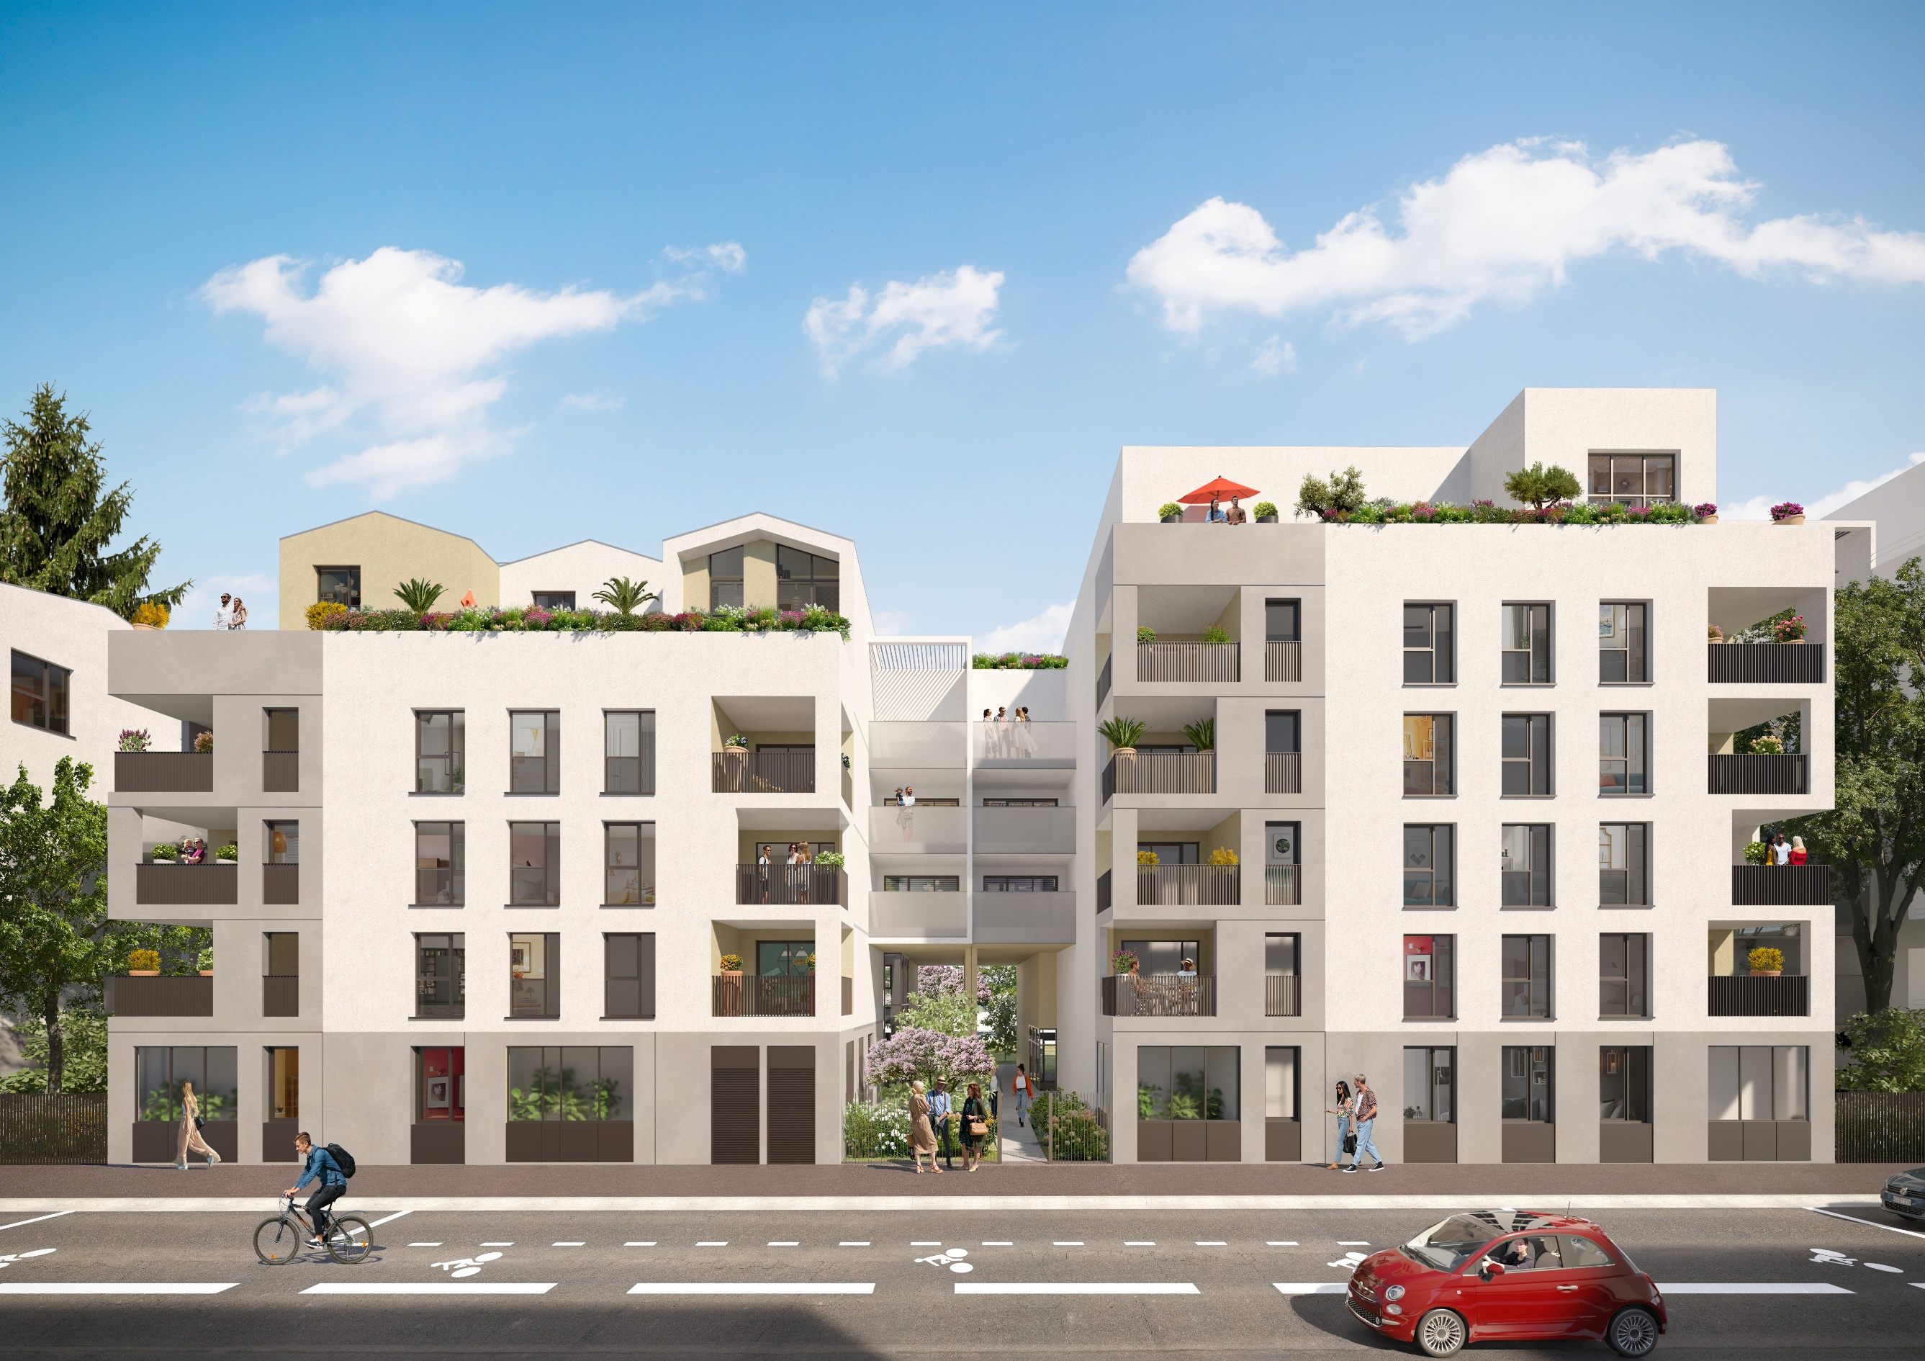
+ « Estampille BRS »
+
Pressencé Park – 63 à 67 rue Vaillant Couturier / 56 à 58 ave Francis de Pressencé – 69200 Vénissieux
+
117 logements dont 19 logements BRS
+
Date de livraison prévisionnelle : 4ème trimestre 2026
À Proximité
Tramway T4et T6
Marchés, Commerces,
Crèches, écoles, collèges et lycées
Parc de Parilly, squares, centre nautique, stades
Bd Périphérique Laurent Bonnevay
Prix des logements par typologie TVA 5,5% (Stationnement à préciser)
Nbre | Typo | Prix
4 | 2 | À partir de 119.300 € pour une surface de 40 m² (hors pk)
15 | 3 | À partir de 179.700 € pour une surface de 61 m² (hors pk)
8 | 4 | À partir de 234.300 € pour une surface de 80 m²
2 | 5 | À partir de 300.700 € pour une surface de 102 m²

Achat en Bail Réel Solidaire
Pour en savoir +
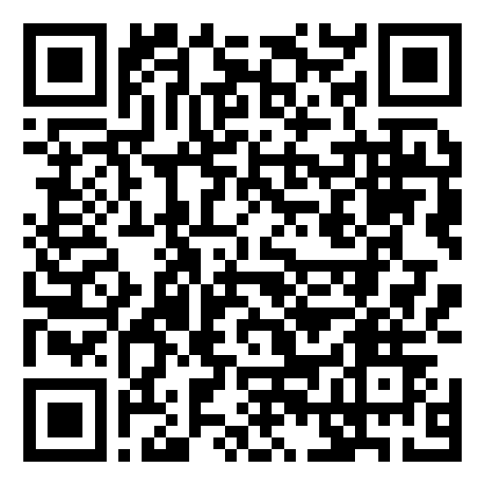
En tant qu’actionnaire de la foncière solidaire du Grand Lyon, nous nous faisons le relai pour porter à votre connaissance ce programme de logements en vente en Bail Réel Solidaire.
Le BRS (Bail Réel Solidaire) est un nouveau dispositif qui facilite l’accès à la propriété avec des prix plus attractifs.

CONTACT :
Pour tout renseignement :
Sur l’achat en BRS en général : l’ADMIL (9, rue Vauban 69006 LYON, 04.78.52.84.84)
Sur le programme Pressencé Park : Charles ALEXIS CANONGE - CACANONGE@lncsa.fr – 01.55.60.48.48

